Autore/i
Titolo, Sottotitolo

___________________________________________________________

Abstract
Lorem ipsum dolor sit amet, consectetuer adipiscing elit. Aenean commodo ligula eget dolor. Aenean massa. Cum sociis natoque penatibus et magnis dis parturient montes, nascetur ridiculus mus. Donec quam felis, ultricies nec, pellentesque eu, pretium quis, sem. Nulla consequat massa quis enim. Donec pede justo, fringilla vel, aliquet nec, vulputate eget, arcu. In enim justo, rhoncus ut, imperdiet a, venenatis vitae, justo. Nullam dictum felis eu pede mollis pretium. Integer tincidunt. Cras dapibus. Vivamus elementum semper nisi. Aenean vulputate eleifend tellus. Aenean leo ligula, porttitor eu, consequat vitae, eleifend ac, enim. Aliquam lorem ante, dapibus in, viverra quis, feugiat a, tellus. Phasellus viverra nulla ut metus varius laoreet. Quisque rutrum. Aenean imperdiet. Etiam ultricies

Parole Chiave
Parolachiave 1 — Parolachiave 2 — Parolachiave 3

___________________________________________________________

Li Europan lingues es membres del sam familie. Lor separat existentie es un myth. Por scientie, musica, sport etc, litot Europa usa li sam vocabular. Li lingues differe solmen in li grammatica, li pronunciation e li plu commun vocabules. Omnicos directe al desirabilite de un nov lingua franca: On refusa continuar payar custosi traductores. At solmen va esser necessi far uniform grammatica, pronunciation e plu sommun paroles. Ma quande lingues coalesce, li grammatica del resultant lingue es plu simplic e regulari quam ti del coalescent lingues. Li nov lingua franca va esser plu simplic e regulari quam li existent Europan lingues. It va esser tam simplic quam Occidental in fact, it va esser Occidental. A un Angleso it va semblar un simplificat Angles, quam un skeptic Cambridge amico dit me q.
In una terra lontana, dietro le montagne Parole, lontani dalle terre di Vocalia e Consonantia, vivono i testi casuali. Vivono isolati nella cittadina di Lettere, sulle coste del Semantico, un immenso oceano linguistico. Un piccolo ruscello chiamato Devoto Oli attraversa quei luoghi, rifornendoli di tutte le regolalie di cui hanno bisogno. È una terra paradismatica, un paese della cuccagna in cui golose porzioni di proposizioni arrostite volano in bocca a chi le desideri. Non una volta i testi casuali sono stati dominati dall’onnipotente Interpunzione, una vita davvero non ortografica. Un giorno però accadde che la piccola riga di un testo casuale, di nome Lorem ipsum, decise di andare a esplorare la vasta Grammatica. Il grande Oximox tentò di dissuaderla, poiché quel luogo pullulava di virgole spietate, punti interrogativi selvaggi e subdoli punti e virgola, ma il piccolo testo casuale non si fece certo fuorviare. Raccolse le sue sette maiuscole, fece scorrere la sua iniziale nella cin.

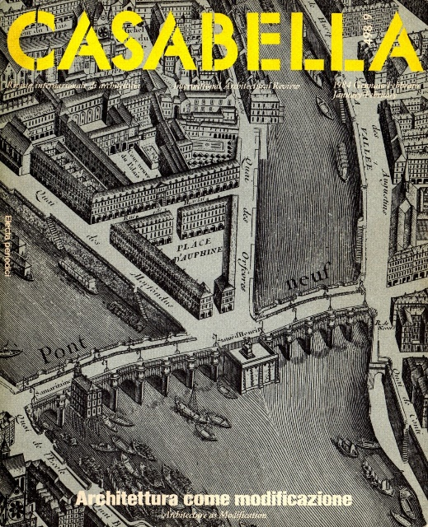
Fig. 1 Inserire il testo della didascalia dopo le parole Fig. 1

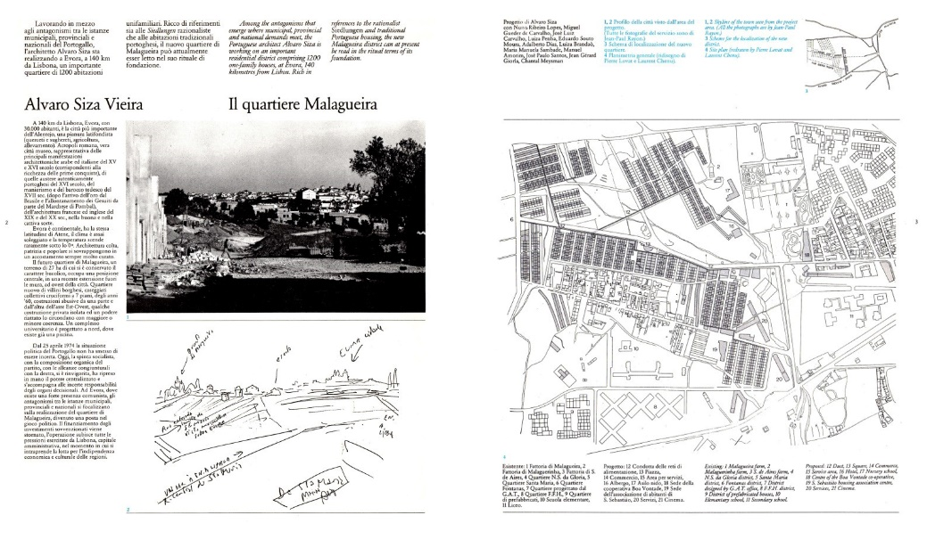
Fig. 2 Inserire il testo della didascalia dopo le parole Fig. 2
Fig. Inserire il testo della didascalia dopo le parole Fig. 3

Bibliografia
BAGLIONE C. (2008) – Casabella 1928-2008, Electa, Milano.
CACCIARI M. (1984) – “Un ordine che esclude la legge”. Casabella, 498-499 (gennaio-febbraio).
CROSET P. A. e BONINO M. (2009) – “Casabella 1982-1996. Auteur de Vittorio Gregotti ed du ‘réalisme critique’ en architecture”. Les cahier de la recherche architectural et urbaine, 24/25 (dicembre).
GREGOTTI V. (1982) – “L’ossessione della storia”. Casabella, 478 (marzo).
GREGOTTI V. (1986) – Questioni di architettura. Editoriali di Casabella, Einaudi,Torino.
GREGOTTI V. (2005) – “Fabbricare riviste. 1996”. In Autobiografia del XX secolo, Skira, Ginevra-Milano.
GREGOTTI V. (2014) – 96 ragioni critiche del progetto, Rizzoli, Milano.
SECCHI B. (1982) – “L’architettura del piano”. Casabella, 478 (marzo).
SECCHI B. (1984) – “Le condizioni sono cambiate”. Casabella, 498-499 (gennaio-febbraio).

Ecco il primo esempio di nota di chiusura
Ecco la seconda nota di chiusura

